Вивчення астрономії – шлях до формування
загальнокультурної компетентності
Астрономія – наука, яка вивчає небесні тіла Всесвіту, їх будову, походження та взаємодію між собою. Вона пояснює явища і процеси, що відбуваються у Всесвіті, формує в учнів, крім компетентності в галузі природничих наук, загальнокультурну компетентність.
29 січня 2023 року відбувся ІІІ (обласний) етап Всеукраїнської учнівської олімпіади з астрономії, в яких взяло участь шість здобувачів освіти 10, 11 класів із Ічнянської територіальної громади та двох закладів освіти обласного підпорядкування.
Протягом чотирьох годин учні виконували теоретичні задачі, завдання практичної спрямованості, роботу з рухомою картою зоряного неба. Частина завдань запропонована учням у тестовій формі.
Високі результати продемонстрували команди Ніжинського обласного педагогічного ліцею Чернігівської обласної ради та Комунального закладу «Чернігівський обласний науковий ліцей» Чернігівської обласної ради.
Дипломами першого ступеня нагороджені Волощенко Максим та Шевченко Роман – учні Ніжинського обласного педагогічного ліцею Чернігівської обласної ради. Основною метою закладу освіти є розвиток і педагогічна підтримка талановитих учнів, стимулювання творчого самовдосконалення ліцеїстів, самореалізації у сучасному суспільстві. Ліцей функціонує на базі одного з найстаріших закладів вищої освіти України – Ніжинського державного університету імені Миколи Гоголя, у якому десятиліттями складалися наукові та освітні традиції.
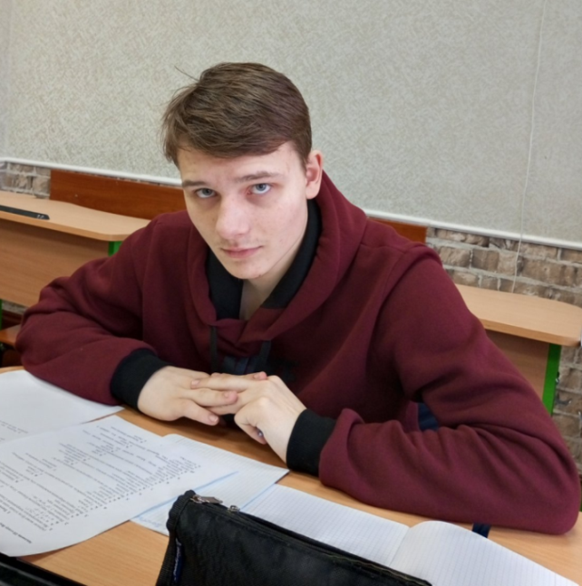
Максим Волощенко навчається в 10 класі математичного профілю. Він активний, допитливий, посів призове місце в конкурсі «Найрозумніший», який проводився серед старшокласників міста Ніжина. Брав участь в обласному етапі олімпіади з англійської мови та отримав диплом II ступеня. Максим цікавиться програмуванням, навчається в Школі української журналістики при Острозькій академії, у ліцеї організував кінолекторій «CINEMA hub».
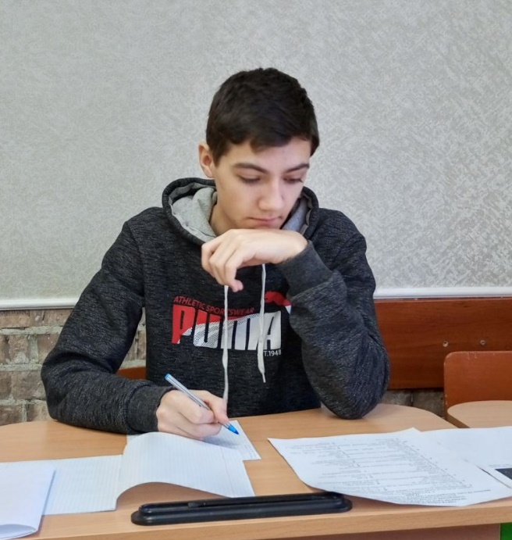
Роман Шевченко, учень 11 класу, із задоволенням бере участь у різноманітних конкурсах, олімпіадах, поглиблено вивчає фізику та астрономію. Займається волейболом, футболом, настільним тенісом. Він старанний, наполегливий, має власну думку та відстоює її.
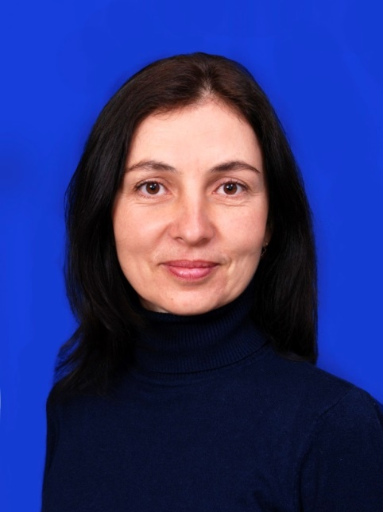
Підготувала учнів до олімпіади Євтушенко Альона Іванівна, яка має науковий ступінь – кандидат фізико-математичних наук. У Ніжинському обласному педагогічному ліцеї викладає з 2022 року. До цього працювала доцентом кафедри інформаційних технологій, фізико-математичних та економічних наук Ніжинського державного університету імені Миколи Гоголя.
Учні Альони Іванівни мають дипломи I-III ступенів з фізики та астрономії на обласних етапах Всеукраїнських учнівських олімпіад.
Вона креативна, талановита, позитивна, любить дітей. Використовує на своїх уроках сучасні освітні технології, дає учням ґрунтовні знання з фізики та астрономії.

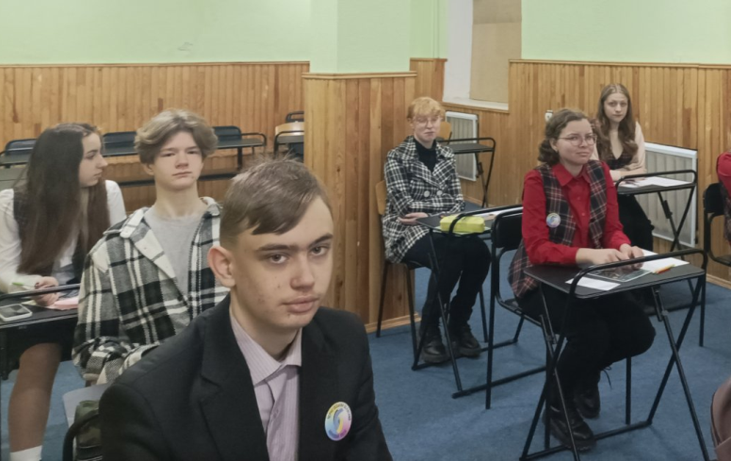
Дипломами другого ступеня нагороджені Володимир Ситніков та Ангеліна Булденко. Вони є учнями Комунального закладу «Чернігівський обласний науковий ліцей» Чернігівської обласної ради. Науковий ліцей пропонує профільне навчання для учнів 10-х та 11-х класів, що приїхали здебільшого з сіл та селищ Чернігівщини. Двадцять три відсотки навчальних занять забезпечуються науковцями.
Ліцей співпрацює з Національним університетом «Чернігівський колегіум» імені Т.Г. Шевченка та Національним університетом «Чернігівська політехніка».
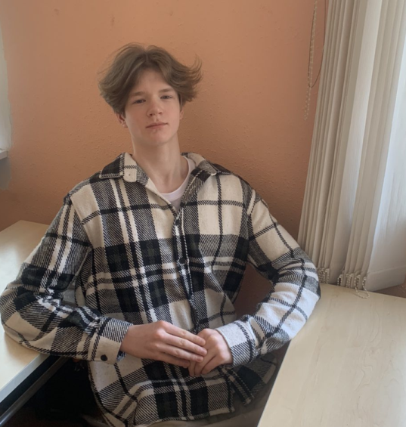
Володимир Ситніков, учень 10 класу, поглиблено вивчає астрономію, фізику, німецьку та французьку мови. Він творчий, креативний, любить малювати та займається спортом.
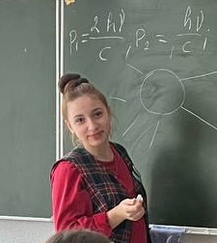
Ангеліна Булденко, учениця 11 класу, теж поглиблено вивчає астрономію, фізику та англійську мову. Активна, талановита та творча особистість, яка займається спортом, танцями, грає на скрипці.

До олімпіади учнів підготував Пустовий Олег Миколайович.
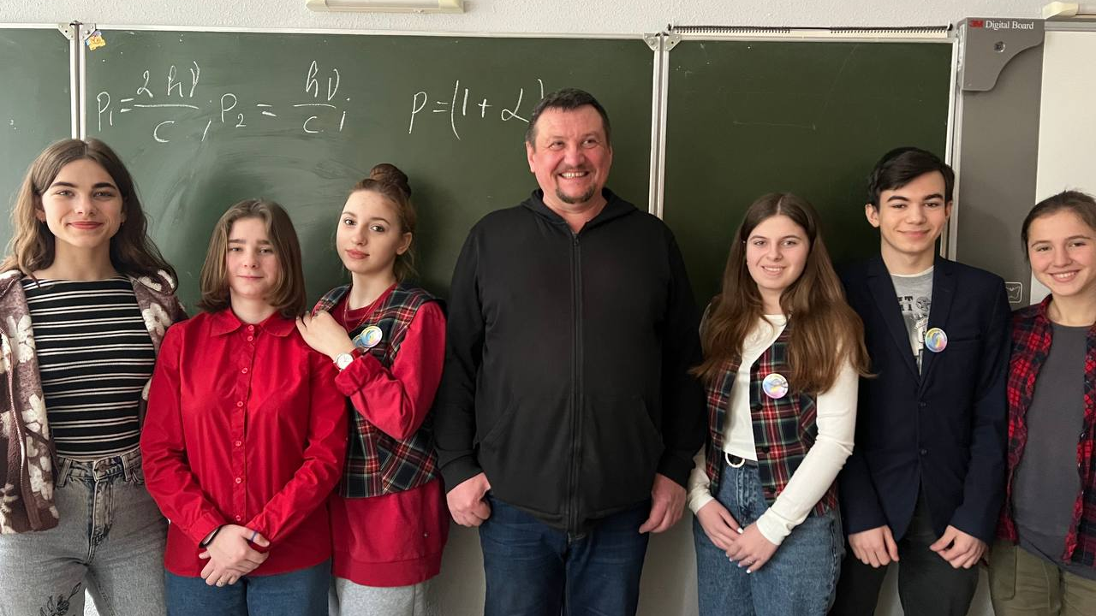
Олег Миколайович працює вчителем фізики й астрономії в Чернігівському обласному науковому ліцеї з 2022 року. Він відповідальний і досвідчений учитель-науковець, сучасний та креативний, вміло використовує сучасні методи, прийоми і технології в організації освітнього процесу. Його уроки пізнавальні, творчі, пошукові, дають можливість учням не тільки здобувати ґрунтовні теоретичні знання, а й формувати навички експериментальної роботи. Він залучає учнів 10 класів ліцею до роботи у фізичному експериментальному майданчику на базі Національного університету «Чернігівський колегіум». Його люблять та поважають ліцеїсти.
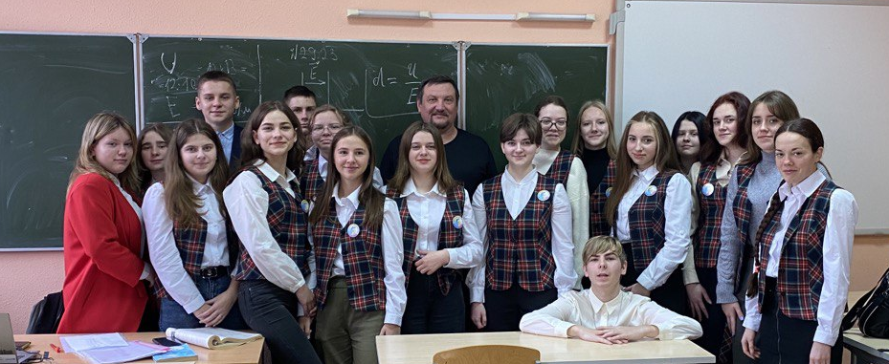
Тож бажаємо переможцям олімпіади з астрономії нових досягнень та успіхів у навчанні. А педагогам-наставникам – мудрості і щедрості душі в їхній благородній справі. Пишаємося вашими здобутками, які наближають Україну до Перемоги!

